Ценоразпис RAM Components
Kарти памет,MP3+FM, четци и записвачки на карти памет

1.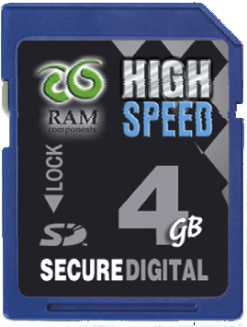 2.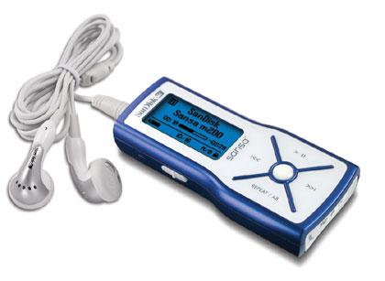 3. 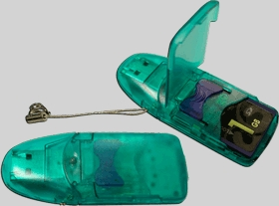 4.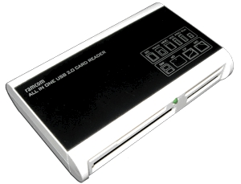

2. MP3+FM радио SANSA m230 512MB – 35 лв.
4. All in 1–бърз четец/записвач на карти памет – 35 лв. 1. Карта памет SD 2GB x80 –
3. 7в1 FlexiStick четец на SD карти –

The prices are the end prices for customers.
The prices including 20%VAT.
The prices can be change without a notice.
The price list valid from 01.06.2009
Цените са крайни за клиентите.
Цените включват 20%ДДС.
Цените могат да бъдат променяни без предупреждение.
Ценоразписът е валиден 01.06.2009г..

